ITU-R S.1856 建议书
(01/2010)
确定位于特定地点、工作在3 400-3 600 MHz
频带上的IMT站发射是否超出《无线电规则》
第5.430A、5.432A、5.432B和5.433A款中
功率通量密度限值的方法

S 系列
卫星固定业务

前言
无线电通信部门的作用是确保所有无线电通信业务，包括卫星业务，合理、公平、有效和经济地使用无线电频谱，并开展没有频率范围限制的研究，在此基础上通过建议书。
无线电通信部门制定规章制度和政策的职能由世界和区域无线电通信大会以及无线电通信全会完成，并得到各研究组的支持。

知识产权政策（IPR）
ITU-R的知识产权政策在ITU-R第1号决议附件1引用的“ITU-T/ITU-R/ISO/IEC共同专利政策”中做了说明。专利持有者提交专利和许可声明的表格可从http://www.itu.int/ITU-R/go/patents/en获得，该网址也提供了“ITU-T/ITU-R/ISO/IEC共同专利政策实施指南”以及ITU-R专利信息数据库。

ITU-R建议书系列
（可同时在以下网址获得：http://www.itu.int/publ/R-REC/en）
系列 | 标题
BO | 卫星传输
BR | 用于制作、存档和播放的记录；用于电视的胶片
BS | 广播业务(声音)
BT | 广播业务(电视)
F | 固定业务
M | 移动、无线电测定、业余及相关卫星业务
P | 无线电波传播
RA | 射电天文
RS | 遥感系统
S | 卫星固定业务
SA | 空间应用和气象
SF | 卫星固定和固定业务系统之间频率共用和协调
SM | 频谱管理
SNG | 卫星新闻采集
TF | 时间信号和频率标准发射
V | 词汇和相关课题

注：本ITU-R建议书英文版已按ITU-R第1号决议规定的程序批准。

电子出版
2010年，日内瓦
© ITU 2010
版权所有。未经国际电联书面许可，不得以任何手段复制本出版物的任何部分。

ITU-R S.1856建议书
确定位于特定地点、工作在3 400-3 600 MHz频带上的IMT站发射
是否超出《无线电规则》第5.430A、5.432A、5.432B和
5.433A款中功率通量密度限值的方法
（2010年）
范围
本建议书包含了有关主管部门为了确定计划工作在3 400-3 600 MHz频带上的IMT基站或移动站是否满足《无线电规则》（RR）第5.430A、5.432A、5.432B和5.433A款中的pfd限值，在他们的双边和/或多边讨论中可能会采用的三种方法。本建议书没有考虑是否是地球站在运行，没有提出应用《无线电规则》第9.17、9.18和9.21款所必需的准则，该准则在上述四个条款中被提及。
国际电联无线电通信全会，
考虑到
a) WRC-07做出的以下决定，在第一区内的多个国家中，3 400-3 600 MHz频带主要分配给移动业务（见《无线电规则》（RR）第5.430A款）；
b) WRC-07做出的以下决定，在第三区内的多个国家中，3 400-3 500 MHz频带主要分配给移动业务（见《无线电规则》第5.432B款），而多年以来在第三区内3 500-3 600 MHz频带主要分配给移动业务；
c) 在WRC-07上，确定3 400-3 600 MHz频带由第一区和第三区内多个国家中的IMT系统使用；
d) 从第一区、第二区到第三区，多年以来3 400-3 600 MHz频带主要分配给卫星固定业务（空对地）；
e) 为了保护3 400-3 600 MHz频带内的地球站免于受到移动业务站点的越界干扰，《无线电规则》第5.430A、5.432A、5.432B和5.433A款（WRC-07）规定，在这些脚注中指定的主管部门开始使用这个频带上的移动业务基站或移动站之前，应确保该站在任何其他主管部门的领域边界地面上方3 m处产生的功率通量密度（pfd）在大于20%的时间内不会超过
–154.5 dB(W/(m²⋅ 4 kHz))；
f) 一些国家的主管部门已经同意，在其领土上可以超过考虑到e)中的pfd限值；
g) RR还规定，为了确保在任何其他国家的领域边界上pfd限值都能得到满足，进行计算和验证时应考虑所有相关的信息，以及负责地面站的主管部门和负责地球站的主管部门之间的双方协议；
h) 由于传播损耗随着距离而增加，以及经过陆地的路径会受到地形特征的严重影响，距离邻国边界足够远的IMT站在不采取干扰减轻技术的情况下，也可能满足pfd限值，因此，确定一个国家中哪些区域是这种情形，将有助于主管部门遵守考虑到e) 中的要求；
j) 在应用考虑到h) 中提到的方法时，适合使用一个覆盖国家的地形数据库，在该国家中计划工作在3 400-3 600 MHz频带上的IMT站；
k) 天然的或者人造的站点屏蔽罩可能会使由IMT站发射的在邻国边界方向上的信号衰减，
注意到
- a) 与《无线电规则》第5.430A和5.432B款相关的分配自2010年11月17日起生效，
建议
1 附件1第1节、第2节、第3节中的方法，或者这些方法的组合，如果有关主管部门在他们多边和/或多边讨论的时候认为其合适，就可能被用来确定计划工作在3 400-3 600 MHz频带上的IMT基站是否满足《无线电规则》第5.430A、5.432A、5.432B和5.433A款中的pfd限值；
2 附件第2节中描述的方法可以用来确定在某一个国家边界以内特定区域的大小和形状，在该区域以外，运行IMT移动终端将满足边界上任何地点在地面上方3 m处的pfd限值；
3 下面的附注应被认为是本建议书的一部分。
注1 − 将要采用的参数和方法应该得到参与双边和/或多边讨论的相关主管部门的同意。

附件 1
确定一个发射IMT站是否满足《无线电规则》第5.430A、5.432A、
5.432B和5.433A款中pfd限值的方法
ITU-R最近制定了一个建议书，关于在13.75-14.00 GHz频带上发射的FSS地球站所产生的pfd的计算。按照附件1第1节、第2节和第3节的描述，为了评估与《无线电规则》第5.430A、5.432A、5.432B和5.433A款中包含的pfd限值的顺应性，可以对ITU-R S.1712建议书包含的方法进行修改。还应注意到除了ITU-R S.1712建议书中那些方法的修改以外，其他方法可能也是合适的。
对于在以下描述的方法中使用的多个特性，例子中取的数值只是说明性的，在一项特定的研究中，这些特性的取值应能反映IMT站的实际特性和要考虑的其他参数。

1 ITU-R S.1712建议书方法1的修改
方法1比较简单，但被公认太保守。该方法采用平滑地球模型，产生两条曲线，显示一个IMT基站为了遵守《无线电规则》第5.430A、5.432A、5.432B和5.433A款中的pfd限值，需要离开邻国陆地边界的最小距离，该距离随着IMT站在地平线方向上的e.i.r.p.密度而变化。主曲线给出了视距内的间隔距离，辅助曲线给出了跨地平线的间隔距离。认为在大于或等于最小间距的距离内配置的IMT基站能够满足pfd限值准则。除了确定到边界的路径是视距内还是超视距以外，不需要做进一步的分析。请注意，通过这种方法排除的部署区域，通过应用修改形式的ITU-R S.1712建议书方法2或方法3（见第2节和第3节），仍然可能提供能够满足pfd限值准则的潜在地点。为了充分考虑现实中地形的变化，将方法1分成复杂度递增的三个步骤，步骤A最为简单，不考虑地形。事实上，这一步假设地球是平坦的，所有的路径都在视距内（LoS）。步骤B假设地球是球形的，具有标称的无线电地平线，但不考虑中间地形的影响。步骤C和步骤B一样，也假设地球是球形的，但与步骤B不同的是，步骤C考虑了中间地形的影响，即便采用的是一种保守但简单的方法。每一步依次会增加潜在IMT部署区域的大小（表明使用步骤C得到的部署区域最大），假设如果步骤A或步骤B表明潜在的部署站点已经满足pfd限值准则，则不必执行下一个步骤。用户可以自行决定在没有执行步骤A之前，执行步骤B或C。
为了计算距离的数值，需要一些基本的假定和传播模型。ITU-R P.452建议书中的那些假定和模型已经被用于许多类似的共享情形，看来似乎是最适合在那些场合使用的。
该方法的详细描述如下：
步骤A：假设所有的路径都在视距内，图1中的LoS曲线用于确定最小间隔距离，该距离随着IMT站在边界方向上辐射的e.i.r.p./4 kHz而变化，注意到该曲线源自于ITU-R P.452-12建议书（p = 20%） LoS损耗。由于此处采用的是平坦地球模型，因此该曲线与一些因素无关，如本地ΔN和地面以上的天线高度。如果潜在的部署地点距离边界大于来自 LoS的必需的间距，则认为该站点符合《无线电规则》第5.430A、5.432A、5.432B和5.433A款中的pfd 限值准则，如果路径长度比必需的间距短，则执行步骤B。
图1
间隔距离曲线（随着地平线方向上的e.i.r.p密度而变化的最小距离）
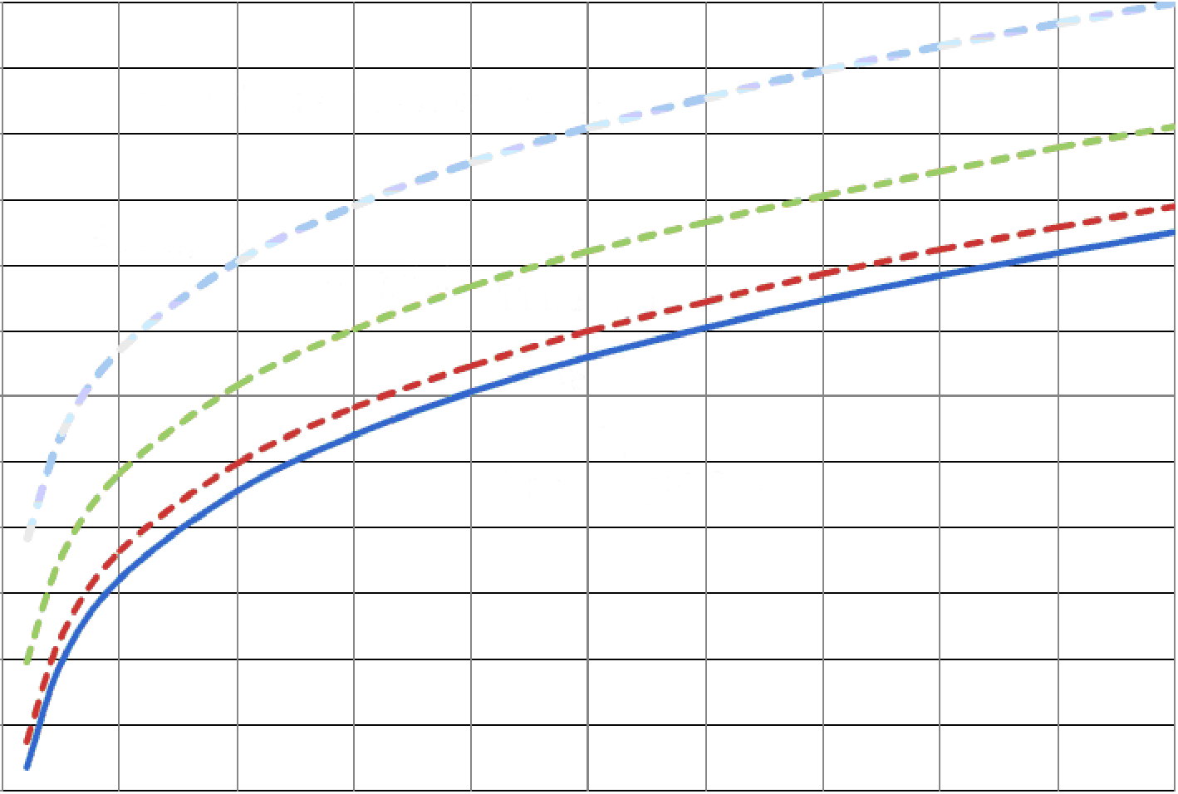
1856-01
跨地平线曲线示例
40°纬度
60°纬度
20°纬度
视距曲线
偏轴e.i.r.p. (dBm, 4 kHz内)
间隔距离 (km)
0
100
200
300
400
500
600
700
800
900
1000

步骤B：本步骤假定地球是球形的，因此需要测定标称的无线电地平线，首先，使用本地ΔN和ITU-R P.452-12建议书的公式（5）和（6）得到有效地球半径（α_{e}）（转换成米），然后可由下面的公式计算无线电地平线：
RHorizon_{标称} = （km）
其中h₀ = 3 m，h_{imt}是IMT站的海拔高度（m）。
如果IMT站地点在朝着边界方向、标称的无线电地平线范围之内，则利用图1的LoS曲线可以得到必需的间隔距离。如果IMT站地点超出了标称的无线电地平线，则利用图1的跨地平线曲线可以得到必需的间隔距离。如果潜在部署地点距离边界大于来自适用曲线的必需的间距，则认为该站点符合《无线电规则》第5.430A、5.432A、5.432B和5.433A款中的pfd 限值准则，如果路径长度比必需的间距短，则执行步骤C。
步骤C：本步骤也假定地球是球形的，而且它需要对朝着边界方向的路径进行更加详细的分析。ITU-R P.452-12建议书附件1的附录2用于确定一条路径是LoS还是跨地平线，具体程序详见该附录第4.1节：“测试跨地平线路径”。地形数据可以从数字高程地图得到，甚至可以由印制地图的高程等高线得到。由于在实际地形中，具有最小损耗的路径不一定就是最短路径，因此应该对围绕潜在IMT站地点呈辐射状的多条路径进行测试。如果证明一条路径是视距内的，则利用图1的LoS曲线可以得到必需的间距（使用最短的LoS路径），如果测试表明所有的路径都是跨地平线的，则利用图1中相应的跨地平线曲线可以得到必需的间距。如果潜在的部署点距离邻国边界大于来自适用曲线的必需的间距，则认为该站点符合《无线电规则》第5.430A、5.432A、5.432B和5.433A款中的pfd 限值准则，如果路径长度比必需的间距短，则IMT站很可能不满足pfd限值。
重要的是注意到通过上面三个步骤中的任何一个得到的必需的间距可能不是绝对最小的，如果IMT站距离邻国边界比必需的数值小，则可以使用修改的ITU-R S.1712建议书方法2或3做进一步的分析来检验是否能够满足pfd限值，修改的方法包含数字地形数据和传播模型以及（在适当的场合）其它的减轻技术。
如上所述，使用这种方法需要两条能够给出到边界的最小距离X的曲线（针对不同的路径类型）以满足pfd限值准则，最小距离X会随着地平线方向上的e.i.r.p密度而变化。距离边界小于X 的部署地点可能存在，但需要应用使用了数字地形数据的方法。为了计算X的LoS数值，需要一些基本的假设和传播模型。如图1所示的LoS曲线由ITU-R P.452-12建议书的LoS公式直接计算得到，这个公式就是该建议书附件1第4.2节的公式（9），使用适当的频率、设时间百分比p为20%，得到随着距离而变化的损耗L，L与下面的公式一起使用可得到满足pfd限值的e.i.r.p/ 距离组合。
pfd = E − G_{m} + G(ϕ) − L − 10 log(λ²/4π) = −154.5 dB(W/(m² ⋅ 4 kHz))，因此，
IMT偏轴e.i.r.p. = {E − G_{m} + G(ϕ)} = L − 186.83 dBW/4 kHz
其中：
E： 每4 kHz的峰值e.i.r.p，
G_{m}： IMT天线的最大增益，
G(ϕ)： IMT天线在边界方向上的增益
λ = 0.0857 m，频率为3.5 GHz时。
如图1所示的跨地平线曲线只是将LoS曲线上移了Y dB e.i.r.p.，Y的数值取决于发射站的纬度，可以由图2中的曲线得到。如上所述，《无线电规则》第5.430A、5.432A、5.432B和5.433A款给出的pfd电平规定了其施加在邻国边界地面以上的高度（即3 m）。实际上，衍射损耗不是简单地将LoS曲线平移一个固定的数值，对ITU-R P.452-12建议书模型的进一步分析可以表明跨地平线曲线可能需要一些调整。
图2
随着纬度而变化的跨地平线曲线平移
1856-02
部署站址的纬度（度）
Y的偏移 (dB)
该方法应用举例
就步骤A来说，可能工作在3.4-3.6 GHz频带上的一个典型IMT基站将以16 dBW/MHz的峰值e.i.r.p.密度发射，使用向下倾斜2°的120°扇形天线。在一个较宽的方位范围内，水平方向上的e.i.r.p.密度约为7 dBW/MHz（根据ITU-R F.1336-2建议书中的天线方向图表示式）。在4 kHz带宽内相应的e.i.r.p.密度为：
(e.i.r.p.)_{d} = 7 − 10 log(1 000/4) + 30 = 13 dBm/4 kHz带宽
进一步假设IMT站到边界的路径长度为500 km，本地ΔN = 40，IMT站的高度为100 m（将天线架在高建筑物上），纬度为48º，这一纬度会对跨地平线曲线产生13 dB的平移。步骤1首先比较偏轴e.i.r.p.与图1的LoS曲线，从该曲线可以得出LoS必需的间距大约为1000 km。由于实际的路径长度小于必需的最小间距，因此，步骤A不能证明对于pfd限值的顺应性。
在步骤B中，计算得到标称的无线电地平线为48.5 km。由于实际的路径长度大于标称的无线电地平线，路径必须是跨地平线的。因此，使用图1所示的跨地平线曲线可以得到最小的间距。使用适用于纬度48°的图形和插值，偏轴e.i.r.p.为13 dBm的站点需要的最小间距大约为400 km，在这种情况下，实际的路径长度要大于必需的最小间距，因此，步骤B表明这个基站满足pfd限值，如果步骤B不能证明顺应性，则在步骤C中进行的分析将采用更加准确的实际无线电地平线评估。
步骤C举例
就步骤C来说，图3假设的示例地图中标出了潜在的IMT基站的位置，地图的地形等高线将用于根据在站点与边界上不同地点之间经过的选择路径来评估无线电地平线，假定以下参数：
IMT基站朝地平线在各个方向上的e.i.r.p. = 13 dBm/4 kHz
IMT基站高度AMSL = 100 m
本地年平均ΔN = 45
纬度为48°。
图 3
显示潜在IMT基站站址的等高线地图举例
1856-03

IMT基站站址
路径2
路径1
路径4
相邻国家
路径3
路径长度
1) 470 km
2) 775 km
3) 950 km
4) 520 km
0
75
225
150
高度 (m)
边界
快速查看图1显示对于这个IMT站来说，LoS必需的间距为1000 km，到边界的最短路径（路径1）显然比必需的LoS距离短。
步骤C首先进行可在ITU-R P.452-12建议书附件1的附录2中找到的跨地平线测试，将路径分成三部分，从而反映沿路径各个部分的不同高度，建议高度按均匀的间距递增，但这并不是必需的。ITU-R P.452-12建议书测试检验IMT基站看到的自然地平线仰角（θ_{IMT}）是否大于在边界测试点和水平面之间的IMT基站对着的角度，过程的详细内容见该建议书。对路径1进行必要的计算可得θ_{IMT} = 5.8 mrad、θ_{TP} = −4.7 mrad，由于θ_{IMT} > θ_{TP}，因而该路径是跨地平线的。注意到虽然路径2和路径3没有穿过比IMT基站高的等高线，但类似的计算证明，它们也是跨地平线的，路径4既比路径1长，又穿过了一条较高的等高线。角度计算表明该路径的确是跨地平线的。通过检查，其他的路径不会产生与上面地图中显示路径不相同的结果，因此，该IMT基站地点不在边界上任何地点的视距以内，图1的跨地平线曲线显示该IMT基站必需的间隔距离大约为400 km。由于最短路径（路径1）的长度大于这个数值，因而认为IMT基站地点符合pfd准则。
图 4
路径1的剖面
1856-04

0 km
102 km
241 km
356 km
470 km
0 m
75 m
150 m
225 m
边界测试点
IMT基站站址
等高线上的点
注意到图4中剖面的真正峰值实际上不能用于计算，以前图中的等高线图只能提供以25 m递增的高程数据。使用更高分辨率的地形数据地图将能够利用中间地形的实际高度。

2 ITU-R S.1712建议书方法2的修改
在本节中，pfd等高线是根据实际地形数据、ITU-R P.452-12建议书中的传播模型、IMT基站在边界方向上1 MHz带宽内的e.i.r.p.以及它的天线在地面以上的高度得到的。

2.1 概述
本方法使用实际地形数据产生一组等高线，显示为了遵守《无线电规则》第5.430A、5.432A、5.432B和5.433A款中pfd限值，一个IMT基站需要距离邻国边界的最小间距，该间距会随着基站e.i.r.p.和它的天线高度而变化。认为根据地平线方向上的e.i.r.p.，在等高线以内部署的IMT基站能够满足pfd限值准则，不需要做进一步的分析。本方法使用比第1节中描述的方法更加准确的数据，使得能够在满足《无线电规则》第5.430A、5.432A、5.432B和5.433A款中pfd限值的同时，IMT基站能够在更大的区域内部署。然而，应该注意到，通过这种方法排除在外的部署位置仍然有可能进行部署，如果应用第3节中概述的具体地点程序能够证明潜在的地点能够满足pfd限值准则的话。考虑到不同的天线高度会导致的不同路径损耗，如果需要基站天线在本地地形平面以上高度的范围，也可以定义等高线。
第2.3.4节和第2.4节中描述了应用本方法的四个例子。

2.2 方法的逐步描述
1) 等高线定义
典型IMT基站辐射的波束在水平面内的波束宽度相对较窄（例如2.5º），在垂直平面内的波束宽度较宽（例如120°）。由于一个基站可能要服务于它周围的IMT用户终端，可以假设边界的最近部分落在基站其中一个波束的水平波束宽度内，为了在围绕基站的一个相对较小的“蜂窝”内获得最大的照度，一些基站天线可能配置成微微向下倾斜（例如2°）， 在这种情况下，地平线方向上的e.i.r.p.将会减少。对于一定范围内的地平线方向上的e.i.r.p.密度，可以定义一组等高线，来描述IMT基站能在不超过边界上任何地方的pfd限值的情况下进行部署的区域。考虑到水平面内峰值增益和朝着边界地平线方向上增益之间的差异，必需的路径损耗的数值要和每条确定的等高线相关联。
2) 等高线计算
已知和每条等高线相关联的路径损耗数值，同时考虑到实际的地形数据库，就有可能计算地图上的各条等高线，要采用的传播模型是在ITU-R P.452-12建议书中描述的模型。
3) 与《无线电规则》第5.430A、5.432A、5.432B和5.433A款中pfd限值的顺应性
通过比较IMT基站拟部署的位置和与相应剖面有关的等高线，来评估这种顺应性。
– 如果基站拟部署的位置在相关等高线以内（即在远离边界最近部分的一侧），部署基站时可以不采取另外的措施，就能遵守pfd准则；
– 如果基站拟部署的位置在相关的等高线以外，就需要对实际地点的环境进行另外的考虑。

2.3 方法的可能应用

2.3.1 干扰情况
位于一个国家内的IMT基站在国家边界上产生的干扰情况如图5所示。典型的基站天线在地面以上的高度(h)为30 m。
图 5
干扰路径上的损耗
1856-05

h

d
(km)
3 m
pfd
折射
气体吸收
IMT基站
ϕ
E
边界上的点
干扰路径
波导/层反射
可由下面的表达式计算边界上的pfd：
pfd = E − G_{m} + G(ϕ) − L − 10 log(λ²/4π) dB(W/(m² ⋅ 4 kHz)) (1)
其中E是IMT基站的最大每4 kHz e.i.r.p.，L是无方向性天线之间在80%的时间内要超过的干扰路径（长度为d km）损耗，以dB计（dB），λ是波长（m），G_{m}是IMT天线的峰值增益，G(ϕ)是朝着边界在地平线方向上的增益，在中间频带频率3.5 GHz，λ = 0.08571 m，因而，10 log(λ²/4π) = −32.33，于是为了满足−154.5 dB(W/(m² ⋅ 4 kHz))的pfd限值，由公式（1）可得路径损耗为：
L = E − (G_{m} − G(ϕ)) + 186.83 dB (2)
在许多地点，地平线的仰角小于1°，因此对于不向下倾斜的基站，边界方向上的天线鉴别力（G_{m} − G(ϕ)）将会很小。根据以前第8F工作组的研究，典型基站很可能配置峰值增益约为16.3 dBi的120°扇形波束，图6是根据ITU-R F.1336建议书中关于扇形天线的表达式绘制而成，该图显示峰值增益相当于垂直方向大约2.5°的波束宽度，向下倾斜2°将会在地平线方向上产生大约7.5 dB的鉴别力（G_{m} − G(ϕ)）。
图 6
G_{m} = 16.3 dBi的120°扇形天线的增益曲线图
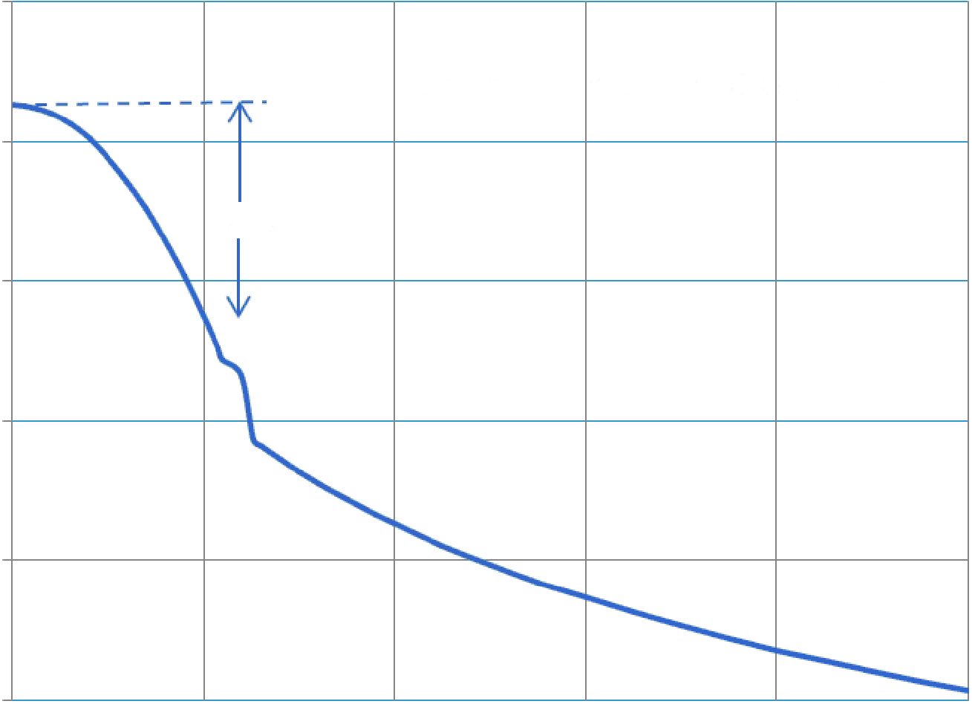
1856-06
0
2
4
6
8
10
垂直平面内的偏轴角 (度)
20
15
10
5
0
–5
7.5 dB
垂直平面内的3 dB带宽 = 2.52°
增益 (dBi)

2.3.2 关于IMT基站e.i.r.p.的考虑事项（E）
在以前国际电联的研究中，假设一个IMT基站的峰值e.i.r.p.为16 dBW/MHz，但是最近的CEPT研究采用的是23 dBW/MHz，因此，应当计算在天线不向下倾斜和向下倾斜2°的情况、与这两个e.i.r.p.密度数值相对应的等高线。巧合的是，峰值e.i.r.p.为23 dBW/MHz、天线向下倾斜2°情况在水平方向上的e.i.r.p.，和峰值e.i.r.p.为16 dBW/MHz、天线不向下倾斜时在水平方向上的e.i.r.p.相差不到0.5 dB，因此，一条等高线就能用来涵盖这两种情况。考虑到一些IMT基站可能会以降低的e.i.r.p.运行，计算另外一条适用于较小数值E的等高线是值得的，表1计算方程式（2）的值给出了这些情况下为了满足pfd限值所必需的在20%时间内的路径损耗L。
表1
IMT基站特性
等高线 | 峰值e.i.r.p. （dBW/MHz） | 向下倾斜（度） | 地平线方向的天线鉴别力Gm − G(ϕ) （dB） | 因此，地平线方向上的e.i.r.p. （dBW/4 kHz） | 因此，为了满足pfd限值  需要在80%时间内超过  的路径损耗（根据  方程式（2））  （dB）
A | 23 | 0 | 0 | −1 | 185.8
B | 23  16 | 2  0 | 7.5  0 | −8.5 | 178.3
C | 16  8.5 | 2  0 | 7.5  0 | −15.5 | 171.3
D | 1 | 0 | 0 | −23 | 163.8
F  （移动） | −22.4 | 0 | 0 | −46.4 | 140.4  （见第2.4节）
因此，例如，采用向下倾斜2º扇形天线、发射1 MHz带宽内峰值e.i.r.p.达到16 dBW的IMT基站，如果它们位于比80%时间内超过171.3 dB的路径损耗所定义的等高线（等高线参考C）更远离边界的地方，在不采取干扰减轻的情况下，将能够满足边界上的pfd限值。
为了估算适合于发射e.i.r.p.密度为中间数值的基站的位置，可能会内插在基于这四个路径损耗的等高线之间。

2.3.3 等高线计算
对自由空间传播、大气吸收、衍射、大气波导和分层反射的效应进行建模，使用ITU-R P.452建议书中的数据和算法，可以计算得到陆上路径的损耗。对于一个给定的IMT基站地点，为了确保不超过pfd限值，有必要找出到边界的最低损耗线路。对于平坦地形，它将是基站和邻国边界最近点之间的直线，但当中间地形是适度或者完全丘陵时则不一定，因而，这种情况需要一个包含整个相关区域的海拔高度、具有能实际使用分辨率的软件数据库。此处将运用以下技术。
以图5中的地形剖面为例，pfd测量点可以用配置无方向性接收天线的接收机代替，IMT基站可以用在相关频率（当前情况下为3.5 GHz）上发射功率为0 dBW的发射天线代替 − 如图7所示。
图7
1856-07

d
(km)
3 m
0 dBi
I
0 dBW
例如30 m
0 dBi
接收到信号的电平I由I = 0 + 0 − L + 0 dB给出，换言之，以 dBW计的电平I在数值上等于负的以dB计的路径损耗L，这个等式与接收机相对于发射机的方位无关。为了获得电平I，应该按ITU-R P.452-12建议书中所描述的方式计算20%时间内的L 。
应构造一个软件模型，该模型编入了所关注国家或区域的地形数据库，并且包含沿着边界以适当小的间隔部署的无方向性接收终端，还应增加一个能覆盖有关国家或区域的、以同样间隔配置的0 dBW无方向性发射天线网格。然后，应当通过采用ITU-R P.452-12建议书技术评估在80%时间内超过的损耗，来计算每一个发射机对每一个接收机端电平I产生的贡献，并且每一个接收机的所有数据都应单独存储。每个接收机都应该安装软件来识别对I的最大的单独贡献，然后，通过选择其最大I贡献最接近于负的必需数值的发射机，可以在那些发射机之间划一条线来构造一条等高线。为了提高准确度，可以在最接近于目标数值的最大I贡献所对应的发射机对之间采用线性插值法，如图8所示。
图8
1856-08
o + + + + + + + + + + + + + + + + + + + + + + + + + + + + +

o + + + + + + + + + + + + + + + + + + + + + + + + + + + +

o + + + +
+ + + + + + + + + + + + + + + + + + + + + + + +

o + + + + + + + + + + + + + + + + + + + + + + + + + + +

o+ + + + + + + + + + + + + + + + + + + + + + + + + + +

o o + + + + + + + + + + + + + + + + + + + + + + + + +

o + + + + + + + + + + + + + + + + + + + + + + +

o + + + + + + + + + + + +
+ + + + + + + + + + +

o + + + + + + + + + + + + + + + + + + + + + + +

o + + + + + + + + + + + + + + + + + + + + +

o + + + + + + + + + + + + + + + + + + + +

o + o + + + + + + + + + + + + + + + + +
o + o + + + + + + + + + + + + + +
o + o + + + o + o + + + +

0 dBW
全向
发射机
沿边界的全向
接收天线
西
东
在该等高线以东的任何地点，至(自)边
界上任何一点的路径损耗在80%以上的
时间内都将超过，比如说，171.3 dB
图9是说明四条等高线产生结果形式的示意图，举例来说，与表1中的情况相对应。
图9
1856-09

相邻国家
相邻国家
相邻国家
在3.4-3.6 GHz频带内运行IMT基站的国家
A
B
C
D
如果能够采用干扰减轻技术例如降低e.i.r.p.，则有可能在等高线和边界之间的区域运行IMT基站，但是必须逐个情况进行确定。在每一种情况下，现在的方法能够通过描绘适合于连续递减 L数值的等高线，用于确定需要减轻的程度。

2.3.4 第2.3.1节至第2.3.3节中描述方法应用举例
选择示例区域时，只需要考虑那些已经确定将3.4-3.6 GHz频带用于IMT并且实施了边界上pfd限值的国家。对于本文档来说，选择了以下三个区域作为例子：
− 法国东北部（例1）
《无线电规则》第5.430A款适用于法国以及除了卢森堡之外的所有邻国，除了在边界上施加pfd限值以外，《无线电规则》第5.430A款包含了一句话“国家主管部门已经同意在其领土上可以超过这个限值”。因此，两个邻国就在它们的公共边界上实行更加放宽的限值达成一致看来是可能的。
− 乌克兰东北部（例2）
《无线电规则》第5.430A款适用于乌克兰，但不适用于该国以北或以东的国家。
− 塞拉利昂（例3）
《无线电规则》第5.430A款适用于塞拉利昂，但不适用于它的周边国家。
利用专用的软件包结合水平分辨率为1 km、垂直分辨率为1 m的全球地形数据库，上述方法可以用于构造这三个区域的模型。对于边界上的每一个接收点（见图8），在本地地面以上的天线高度设为3 m，而对于每一个发射点，使用的天线高度为30 m，详细参数见表2。
表2
构造的软件模型的特性
地理区域 | 国家大小 | 气候 （ΔN）⁽¹⁾ | 地形类型 | 接收机  间距（ km） | 发射机  网格间隔（km） | 计算的路径编号⁽²⁾
法国东北部  （例1） | 中等 | 45 | 混合 | 11 | 6 | 522 678
乌克兰东北部（例2） | 中等 | 45 | 非丘陵 | 13 | 10 | 564 108
塞拉利昂  （例3） | 小 | 70 | 丘陵 | 7 | 4.5 | 397 096
⁽¹⁾ ΔN是穿过最低1 km大气的平均无线电折射指数递减率，ΔN受气候的影响非常大，ITU-R P.452建议书的路径损耗计算方法需用到它。
⁽²⁾ 网格中发射点的数量乘以边界上接收点的数量。
对于表2所列的示例区域，得到的结果如图10、11和12所示，在图中可以看到与表1定义的IMT基站e.i.r.p.和向下倾斜组合相对应的等高线。为方便起见，将等高线标记为A、B、C和D，如表1和图9所示，并且为了有助于辨认用不同的颜色显示它们。
总的来说，得到的结果可充分地证明本节中方法的有效性，该方法能确定大多数使用3.4-3.6 GHz频带的IMT基站在不超过《无线电规则》第5.430A、5.432A、5.432B和5.433A款中pfd限值情况下的部署区域。

2.4 应用于移动IMT终端
IMT系统通常采用六边形蜂窝排列，这种情况下，通过若干基站可提供大范围的覆盖，每个基站服务于它自已独立的蜂窝，当移动终端在该蜂窝内时为它们提供连接。蜂窝的半径取决于系统设计，典型的为2或者3 km，不大可能超过5 km。从图10、11、12的距离标度可以看出，在大多数情况下，在边界附近5 km的IMT基站为了满足pfd限值，必须大幅度衰减其在边界方向上的传输，因此该基站将不能服务于边界附近的移动站，于是这些移动站在边界附近将无法运行，它们也不可能突破pfd限值。由于这一点，ITU-R为WRC-07的预备研究值得注意，尽管采用了e.i.r.p.密度为16 dBW/MHz的IMT基站，但对于移动终端，相应的e.i.r.p.密度为−22.4 dB（W/MHz）。
第2节中描述的方法可以用于确定等高线，在该等高线以内移动站点能够在不超过边界上pfd限值的情况下运行。一个例子（例4）如图13所示，在这个例子中假设每一个移动终端在地面以上1 m的天线高度、在各个方位方向发射的e.i.r.p.密度为−22.4 dBW/MHz。这些结果可以通过为乌克兰东北部、针对较低的e.i.r.p.密度和高度数字开发一个另外的计算机模型来获得。通过增加一条基站等高线的相应部分，正如预期的一样，可以证明用于IMT移动站的等高线要比用于IMT基站的等高线更接近边界。

3 ITU-R S.1712建议书方法3的修改
本方法以具体情况分析为基础检验IMT基站与《无线电规则》第5.430A、5.432A、5.432B和5.433A款中pfd限值的顺应性。

3.1 概述
本方法的基础是对拟部署的每一个IMT基站进行具体情况分析，如果分析表明地球站能够满足包含该站点的国家的边界上所有地方的pfd限值，则可以实施部署。分析要使用数字地形数据连同IMT基站参数、适合的传播模型以及其他可能采用的减轻技术（例如，扇形屏蔽或者多路输入、多路输出）。预期的是只有当采用第1节中描述的方法1或者第2节中描述的方法2均不能说明潜在的部署地点符合pfd限值时才采取这种方法。

3.2 方法描述
1 需要包含IMT基站地点以及周围区域的数字地形数据。数据应包含足够的区域以便适度地进行pfd分析。建议使用的数字地形数据的分辨率至少要达到水平30arc sec、垂直1 m。
2 分析需要拟部署的IMT基站的参数，这包括峰值增益、波束宽度以及该基站天线波束在水平和垂直平面内的指向角度，天线在地形上方的高度，IMT载波频谱密度。适用于这种方法的地球站辐射方向图可以由地球站的运营者提供，也可以在相关的ITU-R 建议书中找到（例如ITU-R F.1336建议书）。
3 和前两种方法一样，最适合于具体地点分析的传播模型是ITU-R P.452-12建议书。
4 IMT基站参数、数字地形数据和传播模型能够用于计算潜在站点周围各个方向上的路径损耗，由路径损耗又可得到该站点在邻国边界上产生的pfd。如果满足《无线电规则》第5.430A、5.432A、5.433A款中的pfd准则，则可以实施部署，否则，就需要采用另外的干扰减轻技术。

4 结论
本附件描述了三种不同的方法，这些方法用于确定一个在特定地点的IMT基站在相关国家的边界上是否满足3.4-3.6 GHz频带上的pfd准则。
在此处描述的三种方法均适用于IMT基站，第2节中的方法还适用于IMT移动站。

图10  例1- 30 m IMT基站在法国东北边界3 m高处、在大于20%的时间内不会超过-154.5 dB(W/(m²·4 kHz))  的pfd限值的区域之外等高线 | 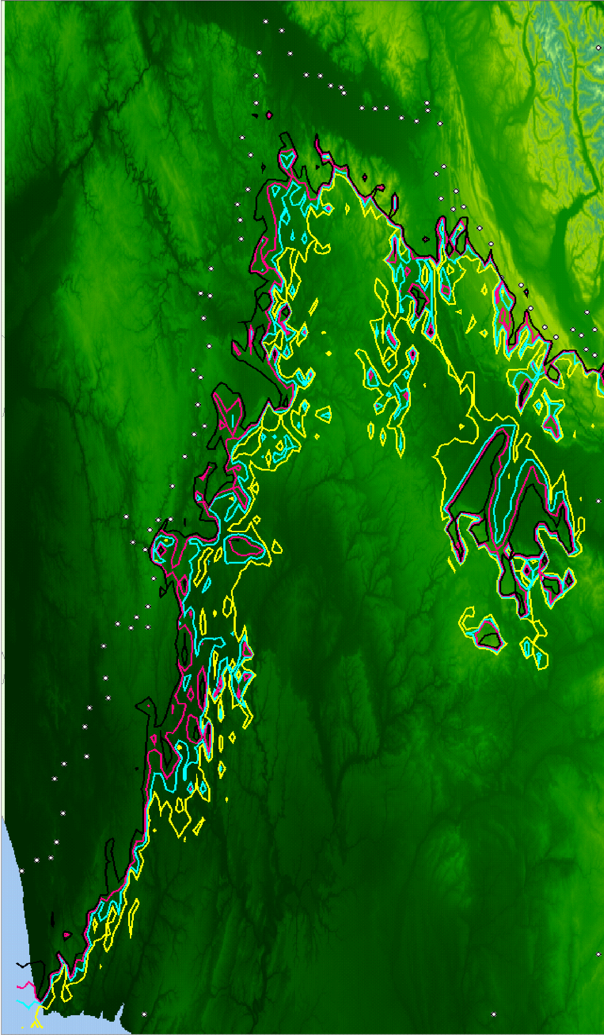  A  B  C  D  23 dBW/MHz, 0°下倾  23 dBW/MHz, 2°下倾  或16 dBW/MHz, 0°下倾  16 dBW/MHz, 2°下倾  或8.5 dBW/MHz, 0°下倾  1 dBW/MHz, 0°下倾  卢森堡  德国  德国  法国  瑞士  第戎  日内瓦  斯特拉斯堡  南锡  兰斯  巴黎  300 km  300 km  8° E  5° E  2° E  1856-10  比利时  50° N  47° N

图11  例2 - 30 m IMT基站在乌克兰东北边界3 m高处、在大于20%的时间内不会超过-154.5 dB(W/(m²·4 kHz))  的pfd限值的区域之外等高线 | 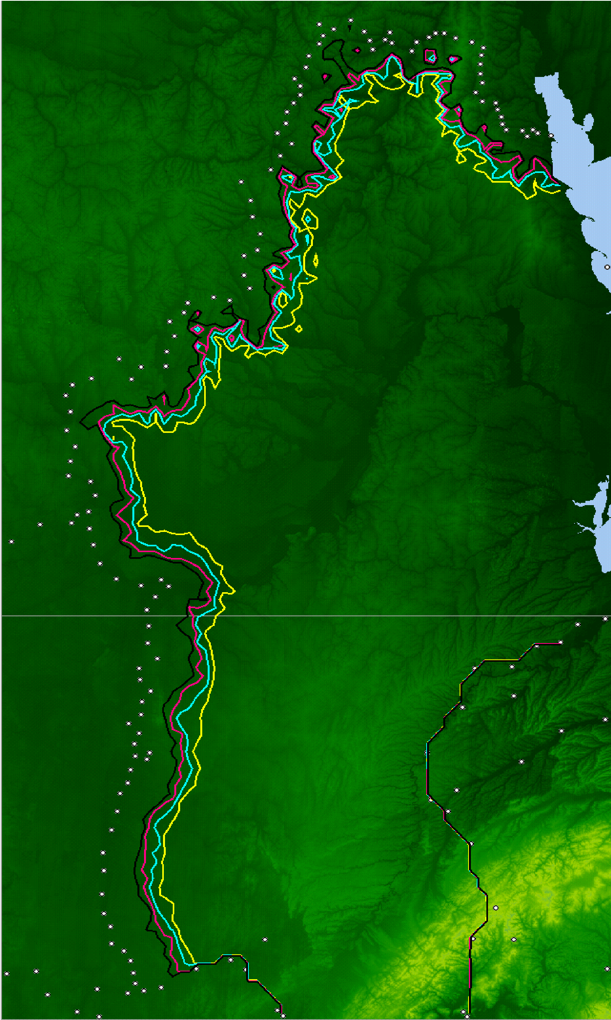  A  B  C  D  23 dBW/MHz, 0°下倾  23 dBW/MHz, 2°下倾  或16 dBW/MHz, 0°下倾  16 dBW/MHz, 2°下倾  或8.5 dBW/MHz, 0°下倾  1 dBW/MHz, 0°下倾  24° E  30° E  36° E  1856-11  白俄罗斯  俄罗斯  俄罗斯  乌克兰  罗马尼亚  摩尔多瓦  平斯克  科韦利  利沃夫  莫济里  基辅  第聂伯罗彼得罗夫斯克  敖德萨  库尔斯克  哈尔科夫  伏罗希洛夫格勒  沃罗涅什  罗斯托夫  300 km  300 km  50° N  48° N  52° N

图12  例3 - 30 m IMT基站在塞拉利昂边界3 m高处、在大于20%的时间内不会超过-154.5 dB(W/(m²·4 kHz))  的pfd限值的区域之外等高线 | 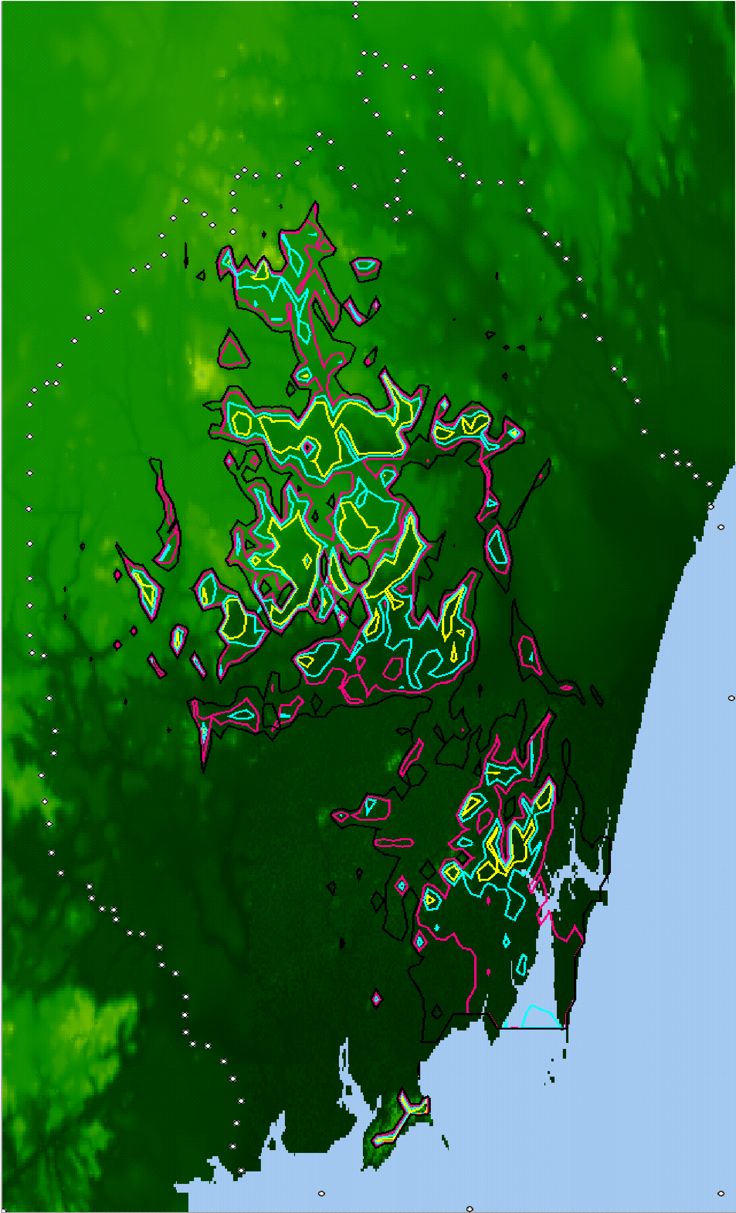  23 dBW/MHz, 0°下倾  23 dBW/MHz, 2°下倾  或16 dBW/MHz, 0°下倾  16 dBW/MHz, 2°下倾  或8.5 dBW/MHz, 0°下倾  1 dBW/MHz, 0°下倾  1856-12  12° W  200 km  200 km  8° N  几内亚  塞拉利昂  几内亚  利比里亚  凯内马  邦特  马布拉卡  弗里敦  卡巴拉
图13  例4 - 30 m IMT基站在乌克兰北部边界3 m高处、在大于20%的时间内不会超过-154.5 dB(W/(m²·4 kHz))  的pfd限值的区域之外等高线 |  | 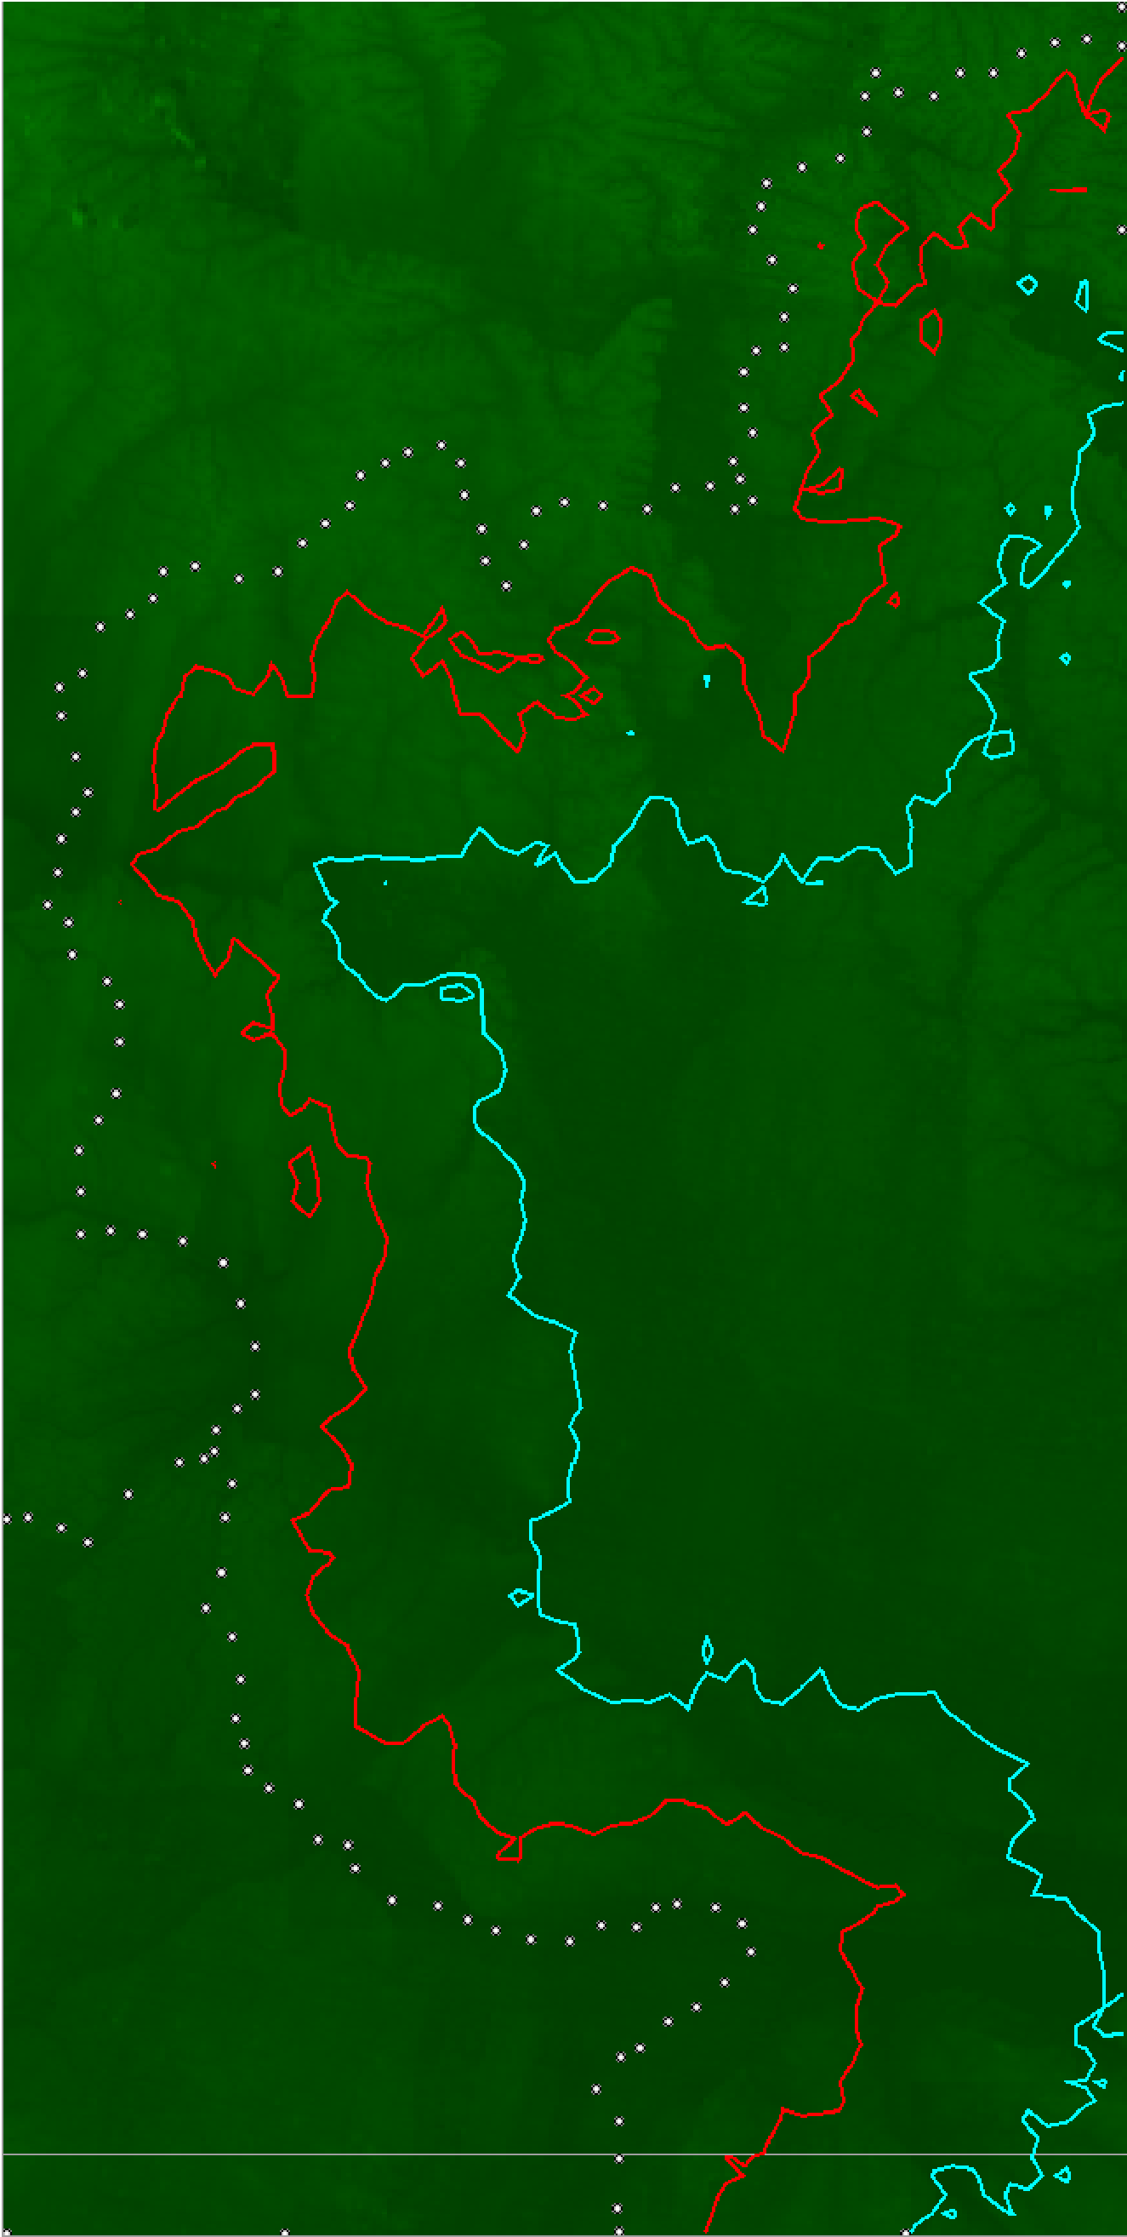  °  1856-13  52° N  51° N  30° E  35° E  200 km  400 km  俄罗斯  乌克兰  白俄罗斯  戈梅利  基辅  科诺托普  德米特里耶夫  —————— 水平面内e.i.r.p.密度为–22.4 dBW/MHz的IMT移动终端的等高线  —————— 峰值e.i.r.p.密度为23 dB(W/MHz)但有2°下倾(即水平面内为15.5 dB(W/MHz))的的IMT基站的等高线

ITU-R S.1712建议书–《确定一个给定位置上的FSS地球站是否能够在频带13.75-14 GHz中发射而不超过《无线电规则》第5.502款规定的pfd限制的方法以及减轻这种超限的指导方针》。
这里描述的三种方法均适用于固定基站，而只有方法2适用于移动站（见第2.4节）。
例如，在美国没有限定pfd，而是定义了150 km的协调距离以确保现有的FSS地球站免于受到e.i.r.p.密度为25 W/25 MHz的BWA（宽带无线接入）发射机产生的干扰。此外，美国规定明确了固定站到加拿大和墨西哥边界的最小间隔距离为56 km，除非以逐个情况为基础能得到更短的距离。美国在导出150 km的协调距离时所采用的方法，也可以为了用于在这里提到的pfd计算进行修改。
ITU-R P.452-13建议书目前仍有效，将来可能要做进一步的更新。如果这样的话，以后采用这种方法时，建议使用当时实施的ITU-R P.452建议书的版本。
尽管第2.3.4节和第2.4节中给出的例子是使用ITU-R P.452-12建议书而准备的，但ITU-R P.452-13建议书目前在有效期中，并且将来可能要做进一步的修改，如果这样的话，将来应用这种方法时，最好使用该建议书当时在实施的版本。此外，当应用ITU-R P.452建议书中的传播预测方法时，参与双边或者多边协调讨论的管理部门应该就相关参数达成一致（例子也可参见《无线电规则》第5.430A款）。
图10、11和12给出的结果没有考虑到这种限值放宽。

